Jorge García

Integrantes:

Adrián Delgado, Alfredo Valenzuela, Jorge García

Manual de usuario

SmartWeight

# Iniciar Sesion

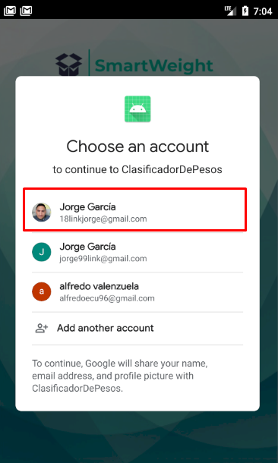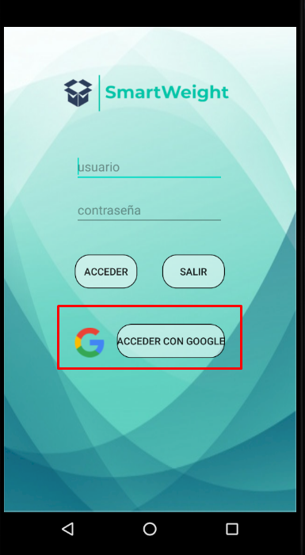

El usuario dará click en acceder con Google y seleccionara una cuenta de Google que se haya registrado en el teléfono.

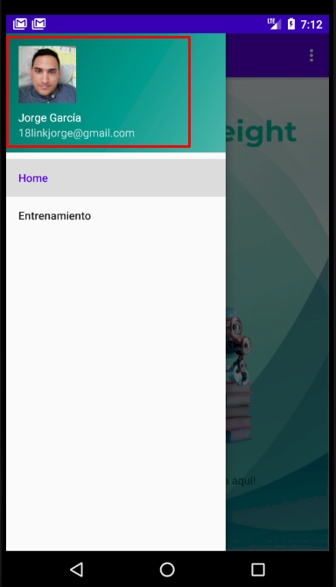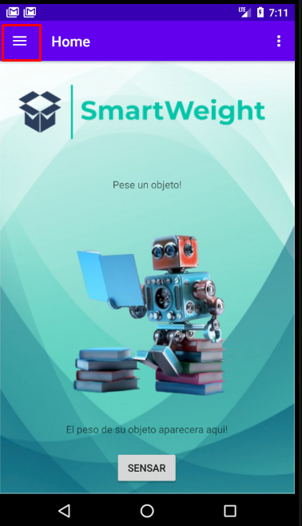

Una vez dentro en el menú podemos ver nuestros datos de inicio de sesión.

# Sensar objeto

Una vez iniciada la sesión en el home ponemos sensar:

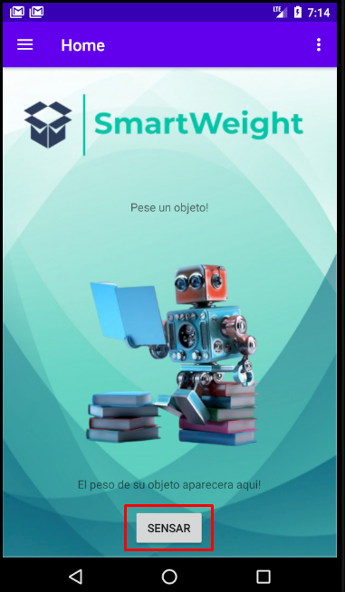 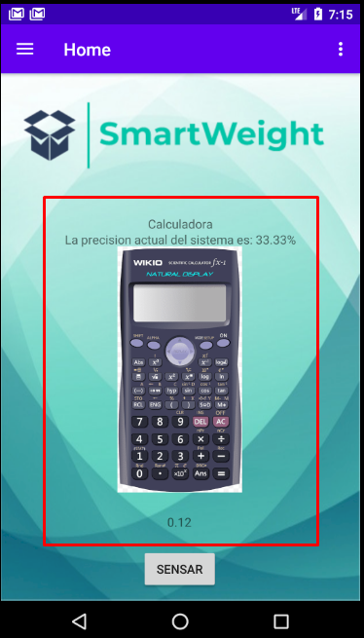

Al dar en sensar se pesa el objeto que esta en la balanza, este peso se verifica en la base de datos y el objeto con mayor numero de aciertos en el entrenamiento se muestra.

## Entrenamiento:

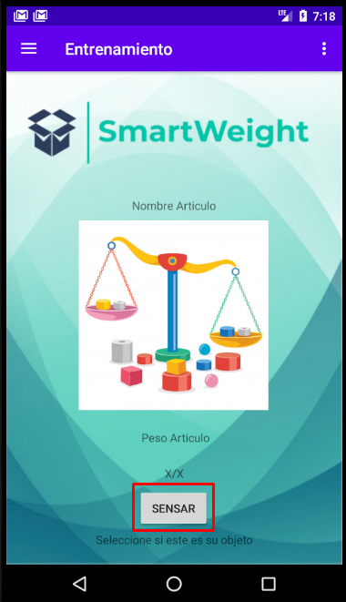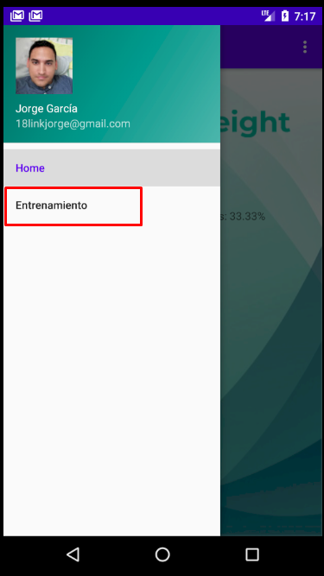  
  
En el menú seleccionamos entrenamiento, nos aparece la pantalla de entrenamiento en la cual ponemos sensar.

## Seleccionar el objeto que tenemos en la balanza:

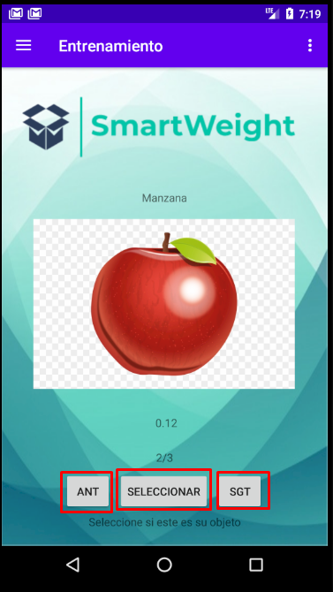

(en esta imagen hay 3 objetos en la base de datos con peso 0.12)

Si el objeto que ponemos en la balanza tiene un peso que se repite en la base de datos la aplicación nos mostrara cuantos objetos tienen el mismo peso, nos podremos mover entre los objetos con los botones SGT o ANT. Una vez que encontramos el objeto que tenemos en la balanza presionamos el botón SELECCIONAR, lo que aumentara en uno el número de aciertos.

Podemos repetir el proceso de entrenamiento hasta que el objeto que tenemos en la balanza se muestre primero en la lista de objetos con ese peso cuando ponemos sensar en entrenamiento.

Nota:

Los botones anterior y siguiente le suman 1 al numero de fallos del objeto que se muestra en la imagen actualmente.

El numero de fallos se tiene para mostrar el porcentaje global de precisión del sistema